Naszym celem jest by dzienniczek zawierał jak najwięcej szczegółowych i dokładnych informacji. Są one kluczem do wprowadzenia zmian ku lepszemu odżywianiu. Poniższa instrukcja jest dla Ciebie, by ułatwić zapiski.

1. Spisuj dokładnie co zjadasz i PIJESZ. Nawet najmniejsze przekąski (np. kostka czekolady, 3 kawałki mandarynki, 2 żelki, 1/4 szklanki soku).
2. Im dokładniej opiszesz, tym lepsze rezultaty osiągniemy w poprawie Twojego odżywiania .
Godzina posiłku - podaj możliwe dokładną godzinę, jednocześnie nie stresuj się i podaj orientacyjną godzinę jeśli nie pamiętasz lub nie spojrzałaś na zegarek
Posiłek, opis składników - możesz skorzystać z poniższego wzorca lub opisać w inny sposób np.
- Kanapka z dżemem (1 duża kromka chleba mieszanego baltonowskiego, 1 łyżeczka masła Gostyńskiego, 1 czubata łyżka dżemu truskawkowego Łowicz), kakao (1 kubek mleka Mlekowita 2% tłuszczu, 1 łyżeczka kakao Puchatek)
- 1 talerz głęboki zupy kalafiorowej (garść gotowanych warzyw:kalafior, marchew, ziemniaki, szklanka wywaru zabielanego śmietaną Jana 12%)
- Łosoś w sosie śmietanowym z brokułem i ryżem (100g łososia (sól, pieprz, przyprawa do ryb marki Kamis, smażony na oleju kujawskim (1 łyżka), śmietana Jana 18% 50 ml, brokuł gotowy na parze - pełna garść, ryż biały długoziarnisty gotowany w wodzie z solą - 0,5 szklanki)
- Woda - 1 szklanka, Nałęczowianka niegazowana
Jeśli spożywasz porcję z całości to staraj się podać orientacyjną ilość spożytą przez Ciebie.
Miary domowe - są to określenia którymi posługujesz się zwyczajowo w temacie żywienia np. kromka, szklanka, kubek, łyżka, łyżeczka, mały pomidor, średni ziemniak, duży ziemniak, (3) różyczki kalafiora/brokuła, (2) rzodkiewki, ilość plasterków, liście (sałaty, kapusty), garść (szpinaku, roszponki), kubeczek (jogurtu - dobrze dodać jego gramaturę z etykiety np. 150g)
Jeśli znasz gramaturę produktu, który spożyłaś to świetnie - podaj ją. Np. Zjesz paczkę chipsów, paluszków, kubeczek serka, jogurtu to zerknij na opakowanie ile gramów zawierało opakowanie.
Uwagi, samopoczucie po posiłku - bóle, wzdęcia, odbijanie, niestrawność, ociężałość, senność, nerwowość, swędzenie, apetyt na słodkie/kwaśne, ostre, pragnienie, rozwolnienie, zmiany skórne, … .
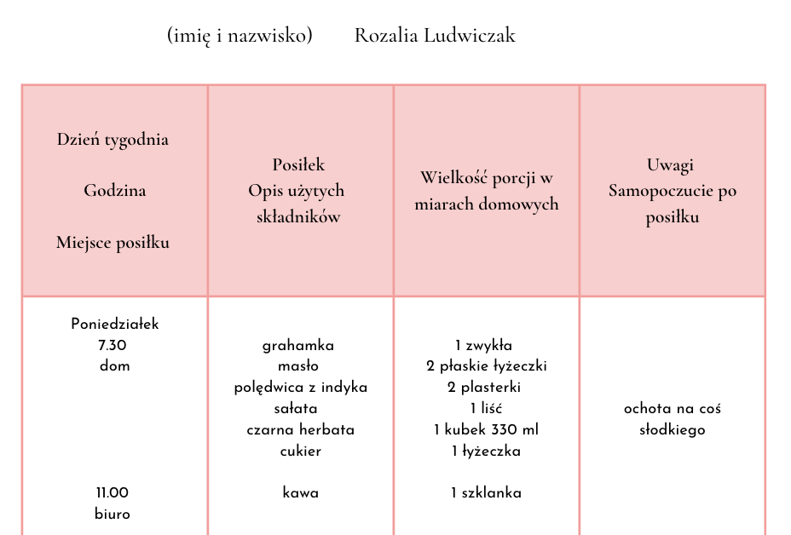
3. Wydrukuj kolejną stronę i zacznij zapiski od dziś! Jestem przekonana, że poczynisz bardzo ciekawe obserwacje!

